DOCUMENTAZIONE DI PROGETTO

Team D13
TASK R1

1. ORGANIZZAZIONE

1.1 STRUTTURA DEL TEAM

Sabino Gabriele Breglia | s.breglia@studenti.unina.it | DE9000097
Marcello Esposito | marcello.esposito6@studenti.unina.it | M63001768

URL della repository di partenza: https://github.com/Testing-Game-SAD-2023/A13/tree/D13_TaskR1_UploadRobot

URL della repository del progetto svolto:
https://github.com/sabinogb/R1-task/tree/D13_TaskR1R2_UploadRobot_CaricamentoSuggerimenti_MigrazioneMongoDB

1.2 DEFINIZIONE DEGLI OBIETTIVI DI PROGETTO

Task assegnato
Il task da svolgere consiste nel migliorare la robustezza della funzionalità di upload delle classi e dei relativi unit test. In particolare, i problemi principali che sono stati evidenziati all’assegnazione del task sono due:
1. in caso di upload fallito, sul volume condiviso possono persistere dei file da scartare,
2. in caso di upload fallito, all’amministratore non viene comunicato alcun messaggio di errore che indica in maniera dettagliata la causa dell’errore.

Approccio di sviluppo seguito
Sono stati seguiti i principi Agile, con particolare riferimento all’XP che si adatta molto bene alla natura di questo task, essendo composto da numerosi piccoli subtask.
Più nel dettaglio, tra i principi cardine seguiti, si riportano:
- Pair Programming: è vantaggioso, dal momento che il team composto da due studenti, e permette inoltre di ridurre il tempo di validazione delle nuove modifiche, dato che queste vengono validate da entrambi in tempo reale,
- Small Increments: data la natura del task, il modo più semplice per effettuare modifiche e poter tornare ad uno stato consistente del sistema è stato quello di effettuare tanti piccoli incrementi (commit),
- Testing: per quanto non si possa parlare di TDD dato che non sono stati formalizzati i test né tantomeno automatizzati, le nuove modifiche nel sistema sono state continuamente testate per garantire il corretto funzionamento ad ogni nuovo incremento, o comunque un insieme piccolo di incrementi,
- Simple Design: si è cercato di mantenere le componenti quanto più semplici possibili,
- Continuous Refactoring: di volta in volta è stato continuamente valutato il caso di rifattorizzare un metodo o un servizio, anche grazie all’utilizzo di strumenti come SonarQube,
- Timeboxing: non sempre la valutazione dei tempi è stata precisa, dovendo rimandare alcune modifiche alla iterazione successiva.

Gestione del progetto
Seguito il modello di sviluppo del framework SCRUM data la natura di questo esame.
Nella prima iterazione è stato principalmente analizzato il sistema per definire il product backlog complessivo.
Successivamente, per ciascuna iterazione è stato deciso il tema per lo Sprint backlog, così da lavorare su requisiti della stessa tipologia.
I vari subtask, infatti, sono stati raggruppati per tipologia (refactoring, fix, documentazione, nuove funzionalità).
Il processo di sviluppo ha poi avuto anche diverse analogie con l’UP: è stata effettuata una prima fase di analisi e stima dei costi, per poi passare allo sviluppo dei requisiti Core (bug fixing e refactoring), seguiti dall’implementazione delle funzionalità rimanenti (es. error response più parlante) ed il rilascio del sistema tramite pull request.

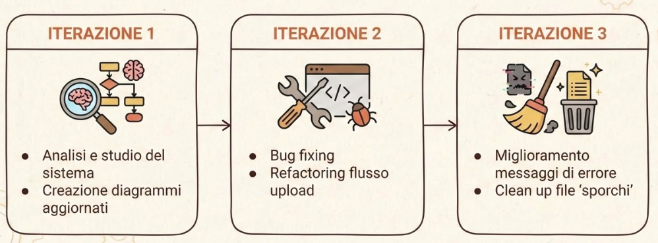

2. ANALISI DEI REQUISITI PER IL TASK ASSEGNATO

Analisi dello stato attuale del sistema
L’analisi svolta è da considerarsi in termini di qualità del software nel flusso di Upload, da cui sono stati evidenziati i seguenti problemi (anche con l’ausilio del tool sonarQube):
- La presenza di code smell e antipattern, che rendevano la gestione, la comprensione e l’aggiornamento del codice sorgente più complessi, richiedendo un importante lavoro di refactoring,
- Bug che impedivano il corretto upload della classe e dei test dei robot,
- Documentazione praticamente inesistente.

L’attività di refactoring, che ha accompagnato tutte e tre le iterazioni, è stata di fondamentale importanza soprattutto nella prima iterazione.
Il refactoring, a sua volta, ha portato alla luce alcuni bug che impedivano il corretto funzionamento dell’applicativo durante la fase di upload delle classi. Tali errori coinvolgono, oltre al servizio T1, anche i servizi T7 e T8.

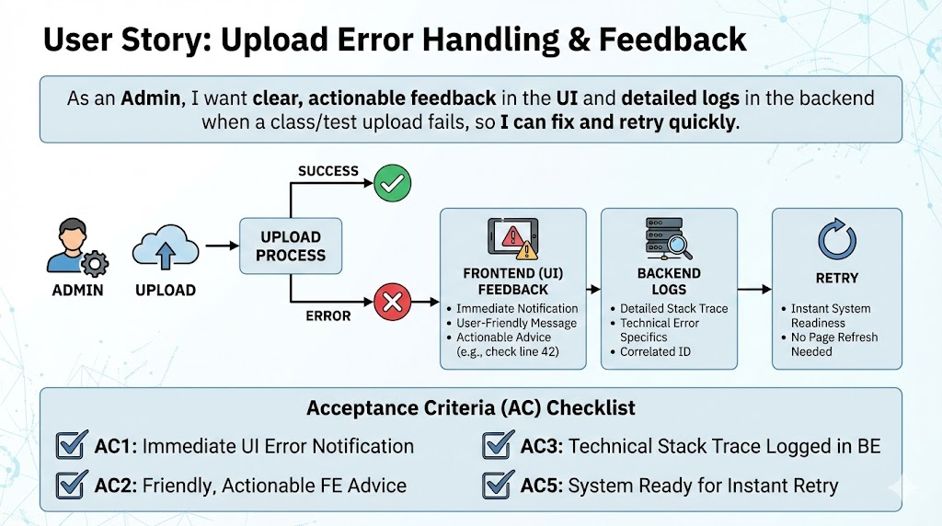

Dalla user story emergono i seguenti requisiti:
- Mostrare un errore esplicativo al FE seguendo il pattern WHAT + WHY + HOW,
- Uniformare i log e renderli più chiari,
- Clean-up file che persistono nel sistema anche in caso di errore durante l’upload, impedendo un nuovo upload per tale classe,
- Rendere T7 e T8 più parlanti sia nei log che nelle risposte inviate a T1.

Analisi dell’impatto
E’ stato modificato principalmente il micro servizio T1. In particolare, i service OpponentService e UploadOpponentService e le rispettive Util class sono stati rifattorizzati e scomposti.
Inoltre è stata introdotta una modalità di debugging nel micro servizio T7 per far persistere i file temporanei su cui genera la coverage per debugging, impostando un’apposita variabile d’ambiente.

3. PROGETTAZIONE DELLA SOLUZIONE

3.1 SUBTASK PRINCIPALI

- Risoluzione bug - Generazione test Evosuite
Nel caso in cui venga caricato in input un file zip non contenente alcun file nella cartella TestReport/ nei test di Evosuite, questo comporterà un errore nella fase di upload.
Questo avviene perché in questo caso, non viene creato correttamente l’intero albero di directory nel volume condiviso T0, di conseguenza questo porta a far sì che una volta ricevuto il file di Coverage dal micro servizio T8, il metodo utilizzato per salvare il file non trovasse la parent directory corretta lanciando un’eccezione.
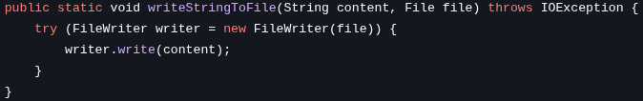

Per risolvere questo problema è stato aggiornato il metodo di salvataggio del file, che ora controlla prima se le parent directory sono presenti ed in caso le crea iterativamente.
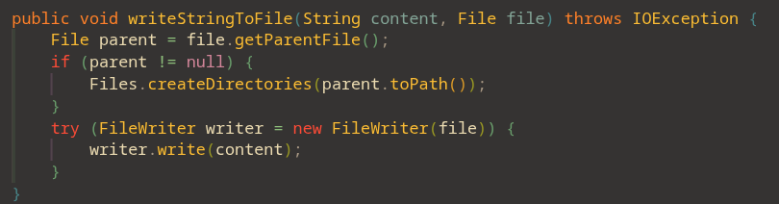

- Risoluzione bug - Duplici chiamate a Evosuite e Jacoco
In seguito all’upload di una classe e del relativo archivio contenenti i test, se i file contenenti le metriche di uno dei due robot fossero assenti, T1 invocherebbe sia T7 che T8 per ricalcolare i file di coverage per entrambi i robot, invece che invocare esclusivamente la generazione del robot da cui sono stati generati i file di test.

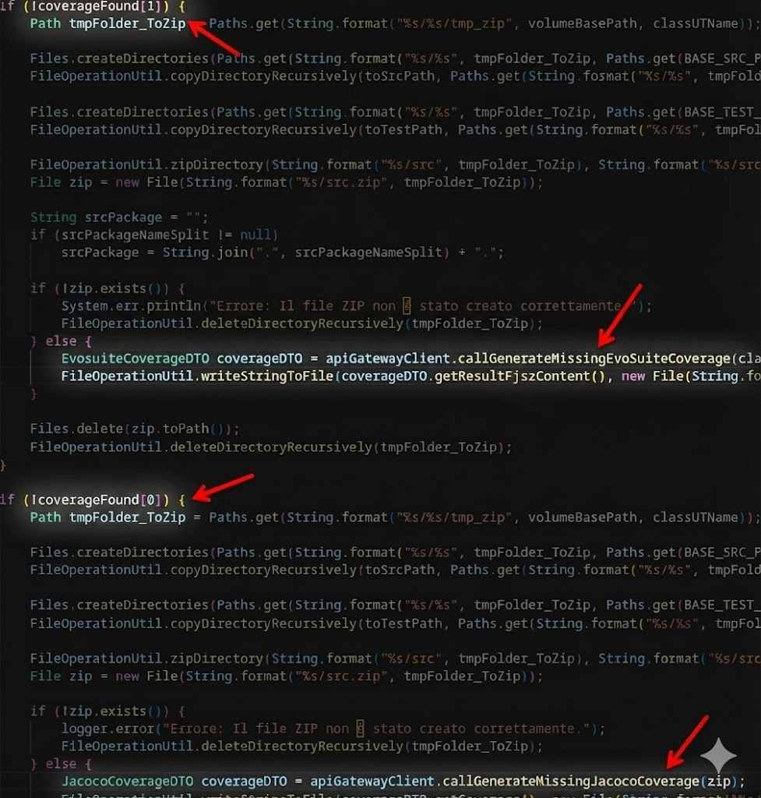

Per risolvere questo problema, viene adesso controllato il robotType prima di invocare la coverage generation di Evosuite o Jacoco, gestendo anche robotType non conosciuti.

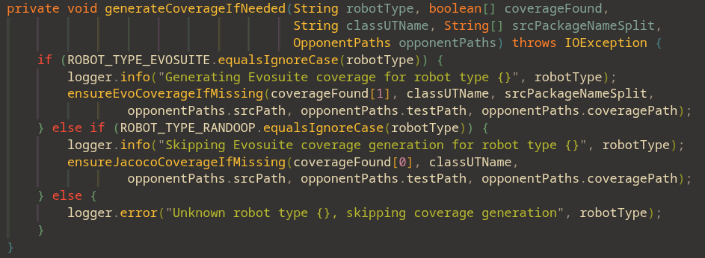

- Risoluzione bug - Deploy (aggiornamento DockerFile)
In seguito a un recente aggiornamento di Docker, l DockerFile di T1 e T5 presentano problemi di retrocompatibilità con la keyword expose, impedendo il deploy dei micro servizi, che è stata adesso aggiornata con ports.

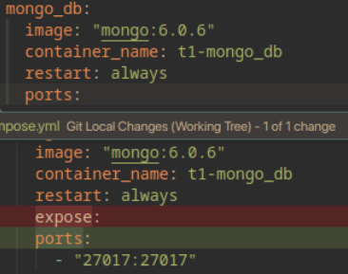

- Risoluzione bug - Nome della classe nel form non corrispondente al nome classe nel file Java

Per questa problematica sono state riscontrate due casistiche:

- File di coverage non presenti
Nel caso in cui non siano presenti i file di coverage, quando viene inviata la richiesta a T7 e T8 viene inviato anche il nome della classe, ma quando proveranno a generare i test per tale classe non riescono a trovarlo, causando un’eccezione nel flusso di Upload

- File di coverage presenti
Nel caso in cui siano presenti i file di coverage, l’upload andrà a buon fine, il problema è che nella fase di gioco quando si proverà a confrontare i propri risultati con i robot, mvn andrà in errore non trovando la classe con tale nome che sarà poi anche mostrato nella console della partita

Per risolvere questo problema è stato scelto di utilizzare l’approccio che impattasse di meno anche negli altri microservizi, andando ad introdurre un Input Validation sul nome della classe, verificando che il nome inserito nel form corrisponda al nome nel file Java prima di procedere con l’upload

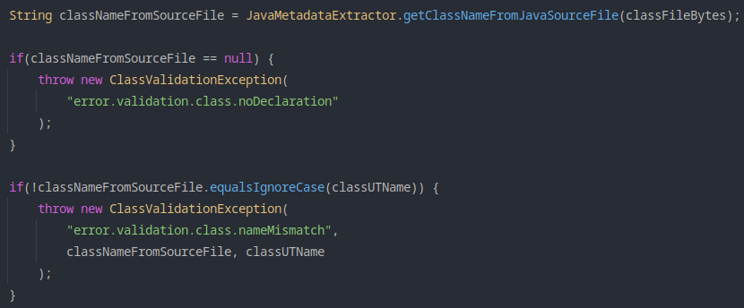
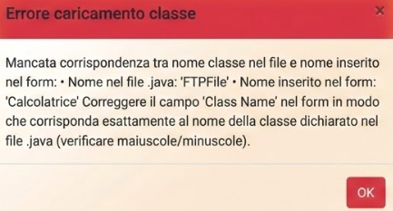

- Uniformazione log con SLF4J
Il sistema di log interni in alcuni punti risulta non uniformato con chiamate che redirezionano output testuale verso lo standard output (usando System.out.println), adesso standardizzati con SLF4J.

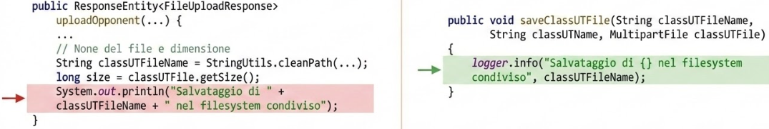

- Modalità debug T7
Introdotta una modalità di debug in T7 attivabile tramite apposita variabile d’ambiente, che permette di preservare i file temporanei che vengono elaborati per generare il file di coverage.
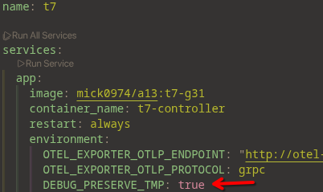
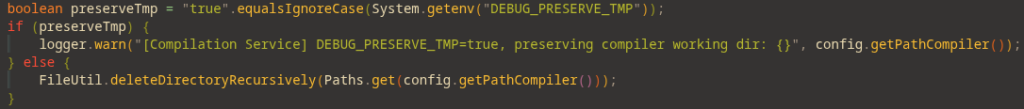

- Errori più parlanti

  - Nuovo modal per mostrare errori dettagliati al front-end
In caso di errore in fase di upload, all’amministratore viene mostrato nel browser un pop up personalizzato che indica le cause dell’errore.



  - Global Exception Handler
Seguendo quanto fatto nel micro servizio T4, è stato introdotto una nuova classe GlobalExceptionHandler che intercetta tutti gli errori nel micro servizio, per uniformare la risposta ritornata attraverso la nuova ErrorResponseDTO e localizzare i messaggi in base alla lingua dell’utente, prendendo tali messaggi dagli appositi file .properties.

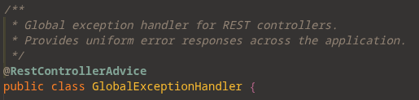

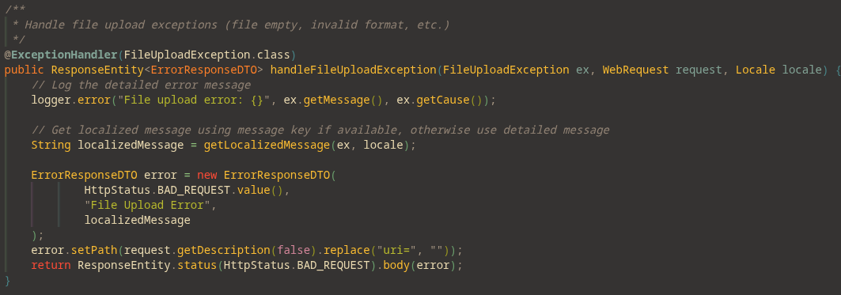

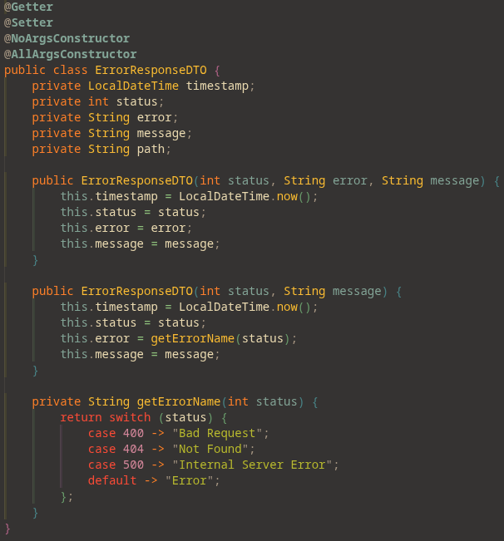

  - Miglioramento log
I messaggi di log interni sono stati resi più dettagliati.

- Clean-up file in caso di errore
Al fine di implementare una soluzione per il problema dei file residui sul volume docker da ripulire, è stata necessaria una review del codice sorgente del modulo T1, al fine di ripercorrere tutte le operazioni su filesystem che vengono svolte a ogni tentativo di upload di una classe (creazione di cartelle, estrazione di archivi zip, copia di file).
Questo perché è stato introdotto un metodo di rollback che tenta di eliminare tutti i possibili file e dati creati in caso di errore.

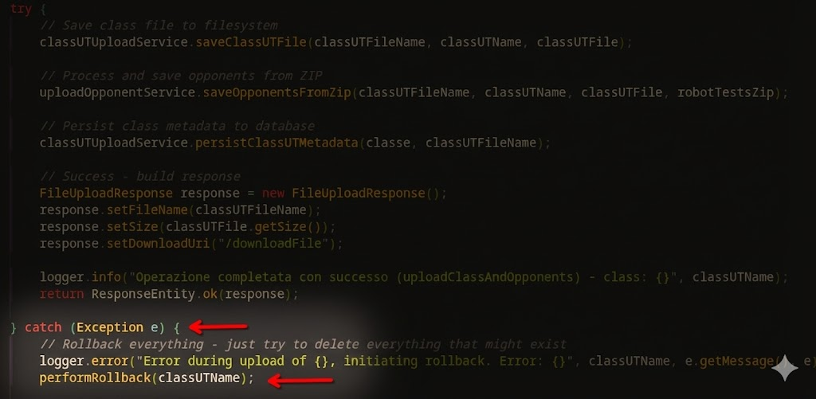
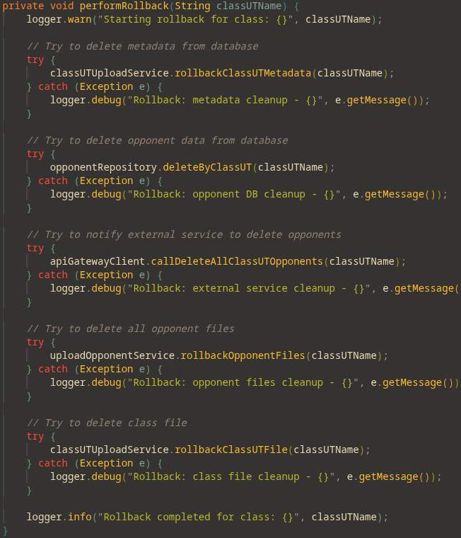

- Refactoring codice (con analisi SonarQube)
Il codice sorgente presentava numerosi punti contrassegnati da SonarQube come code smells nel flusso di upload, che sono stati completamente rimossi nella seconda iterazione.

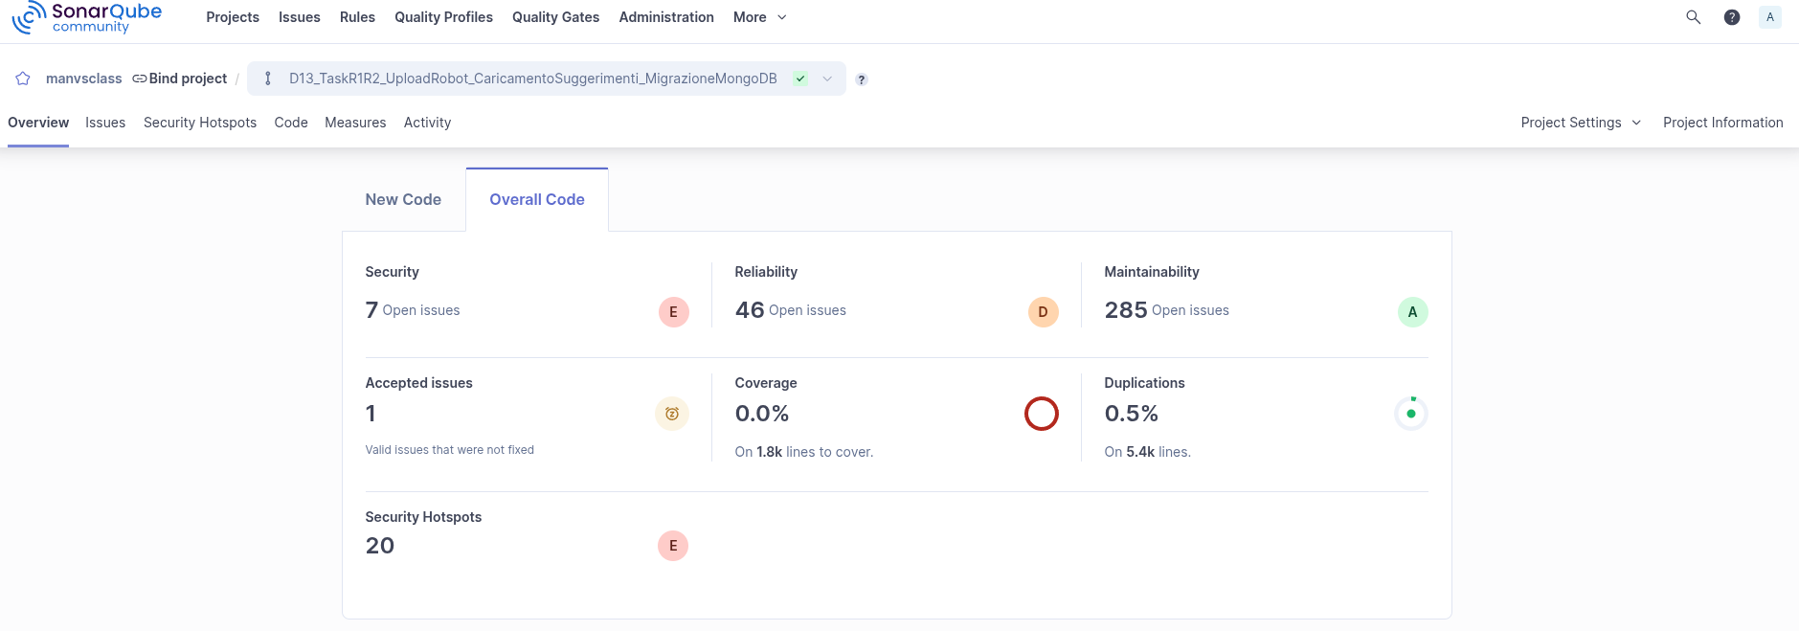

- Nuovi diagrammi utili
Sono stati generati i class diagram e i sequence diagram del progetto, sia prima dell’inizio del task, e in seguito alla terza iterazione.
Inoltre sono stati realizzati degli ulteriori diagrammi che spiegano il flusso di elaborazione dell’input e lo stato del file system step dopo step (mostrati nei punti successivi)

- Validazione del form
Il form per l’upload delle classi viene validato sia lato front-end che lato back-end. Viene introdotta una nuova classe, FormValidation, che contiene delle costanti che indicano la lunghezza massima di ciascun campo input testuale nella pagina HTML. Tali costanti vengono passate tramite addObjects() all’oggetto ModelAndView restituito all’utente, e inserite automaticamente all’interno degli attributi dei rispettivi elementi HTML.

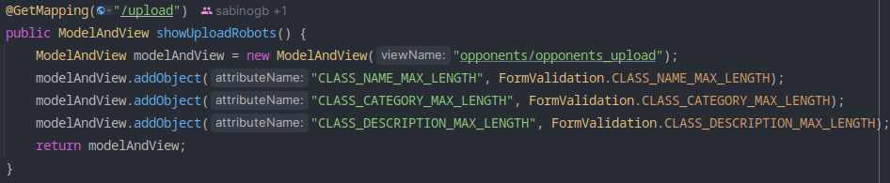

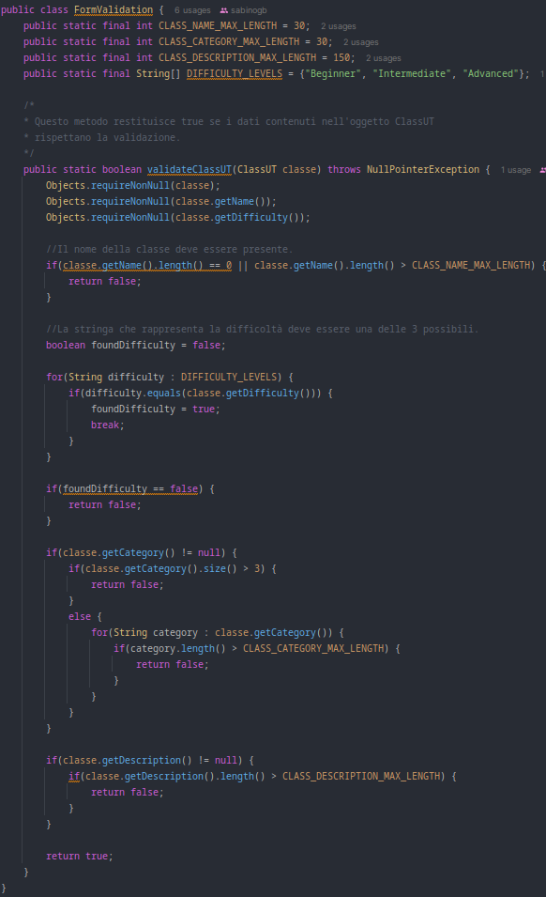
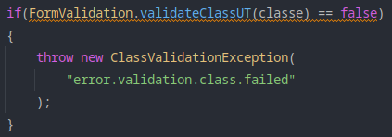

In particolare l’elenco dei controlli è:

INPUT | SIDE | CONDITIONS
className | FE & BE | non-empty; len 1–30; equals .java (case-insensitive); extracted .java class name == form name (case-insensitive)
classUTFile | FE & BE | present; not empty; readable; contains class declaration
classUTFileName | BE | cleaned path
robotTestsZip | FE & BE | present; not empty; extracts; contains robot-group folder
classUTDetails | BE | JSON parseable
difficulty | BE | one of {Beginner,Intermediate,Advanced}
description | FE & BE | if present len <= 150
category | FE & BE | if present size <= 3; each len <= 30
robot-group folders | BE | name ends with "Test"
robotType | BE | folder name without "Test"
levelFolders | BE | match \d{2,}Level
testFiles | BE | at least one .java per level

- Reset del form HTML dopo un upload
In seguito a un upload corretto di una classe, l’intero form HTML viene resettato, in modo da impedire un accidentale re-upload della stessa classe da parte dell’amministratore.

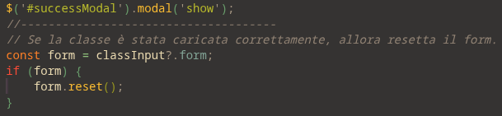

- Controller OpenAPI specification
Aggiunte l’OpenAPI specification al controller di upload opponent
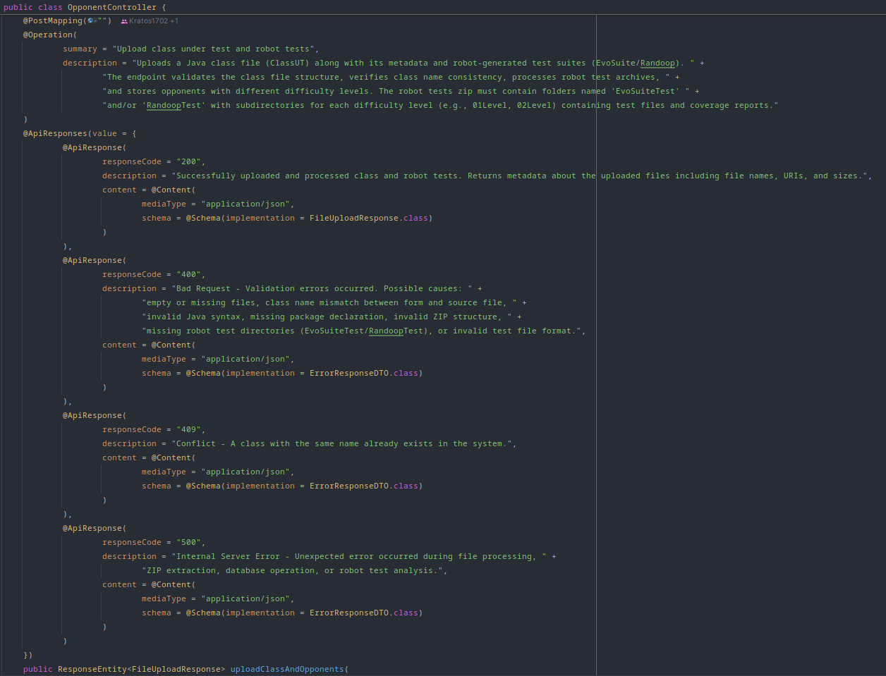

4. IMPLEMENTAZIONE E STRUTTURA DEL PROGETTO MODIFICATO

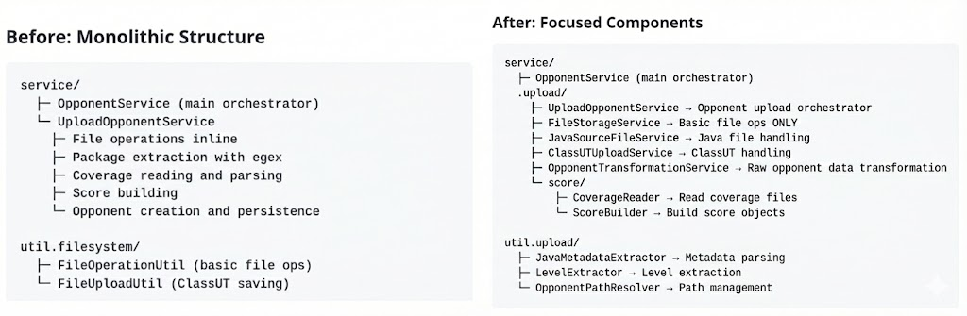

Package com.groom.manvsclass. | Classe | Responsabilità
service | OpponentService | orchestratore principale per l’upload della classe UT e degli opponent
service.upload | OpponentUploadService | orchestratore upload robot
service.upload | ClassUTUploadService | gestione upload class under tesst
service.upload | FileStorageService | operazioni sui file nel file system
service.upload | JavaSourceFileService | gestione file Java
service.upload | OpponentTransgormationService | trasformazione dei dati dei robot per convertirli alle strutture dati utilizzate per la persistenza
service.upload.score | CoverageReader | gestione ed estrazione dei dati dai file di coverage
service.upload.score | ScoreBuilder | generazione dei dati di score a partire dai dati dei file di coverage
util.upload | JavaMetadataExtractor | estrazione metadati dai file Java (es. package name)
util.upload | LevelExtractor | estrazione dei livelli dei robot di cui sono stati caricati i test
util.upload | OpponentPathResolver | path management (es. regex per estrazioni file zip)
controller | GlobalExceptionHandler | gestore di tutte le eccezioni nel micro servizio
config | FormValidation | validation dell’input del flusso di upload

4.2 DIAGRAMMI AGGIORNATI

4.2.1 PACKAGE DIAGRAM (IBRIDO CON CLASS DIAGRAM)

PROGETTO INIZIALE:

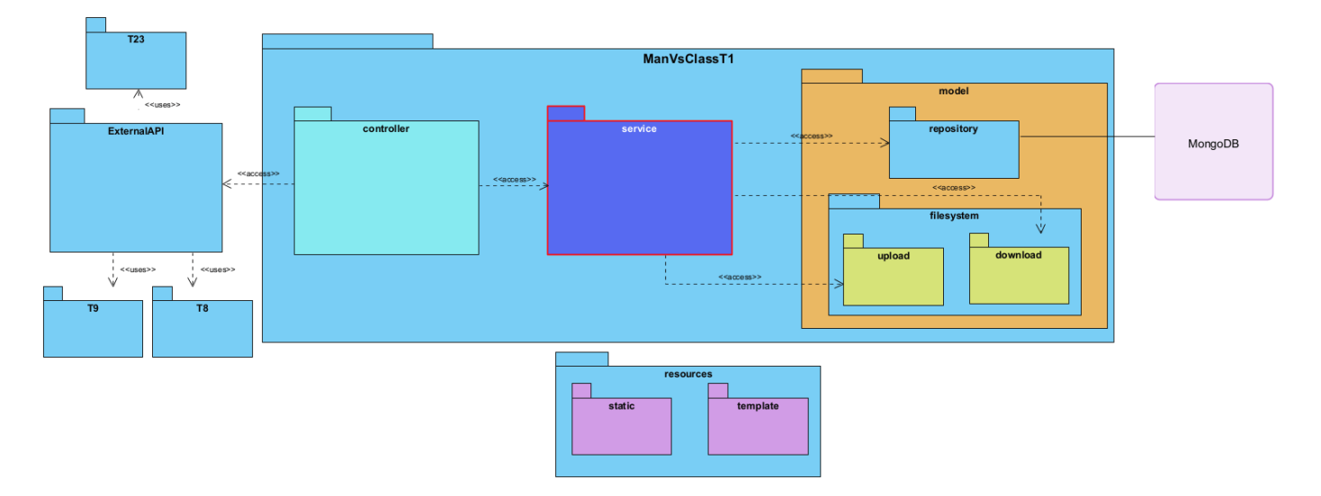

PROGETTO CONSEGNATO:

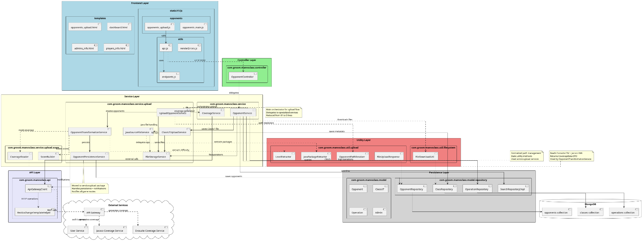

4.2.2 CLASS DIAGRAM

PROGETTO INIZIALE:
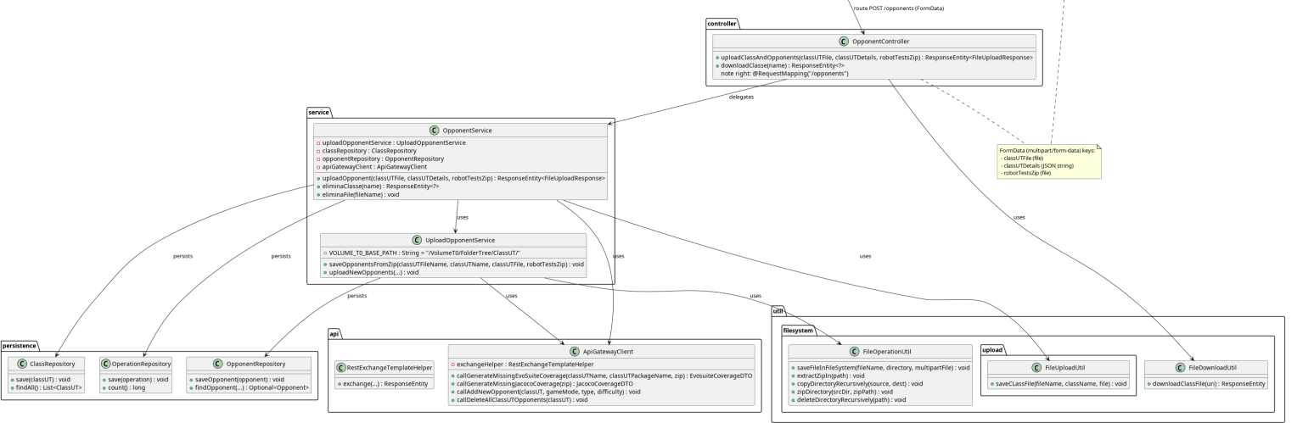

PROGETTO CONSEGNATO:
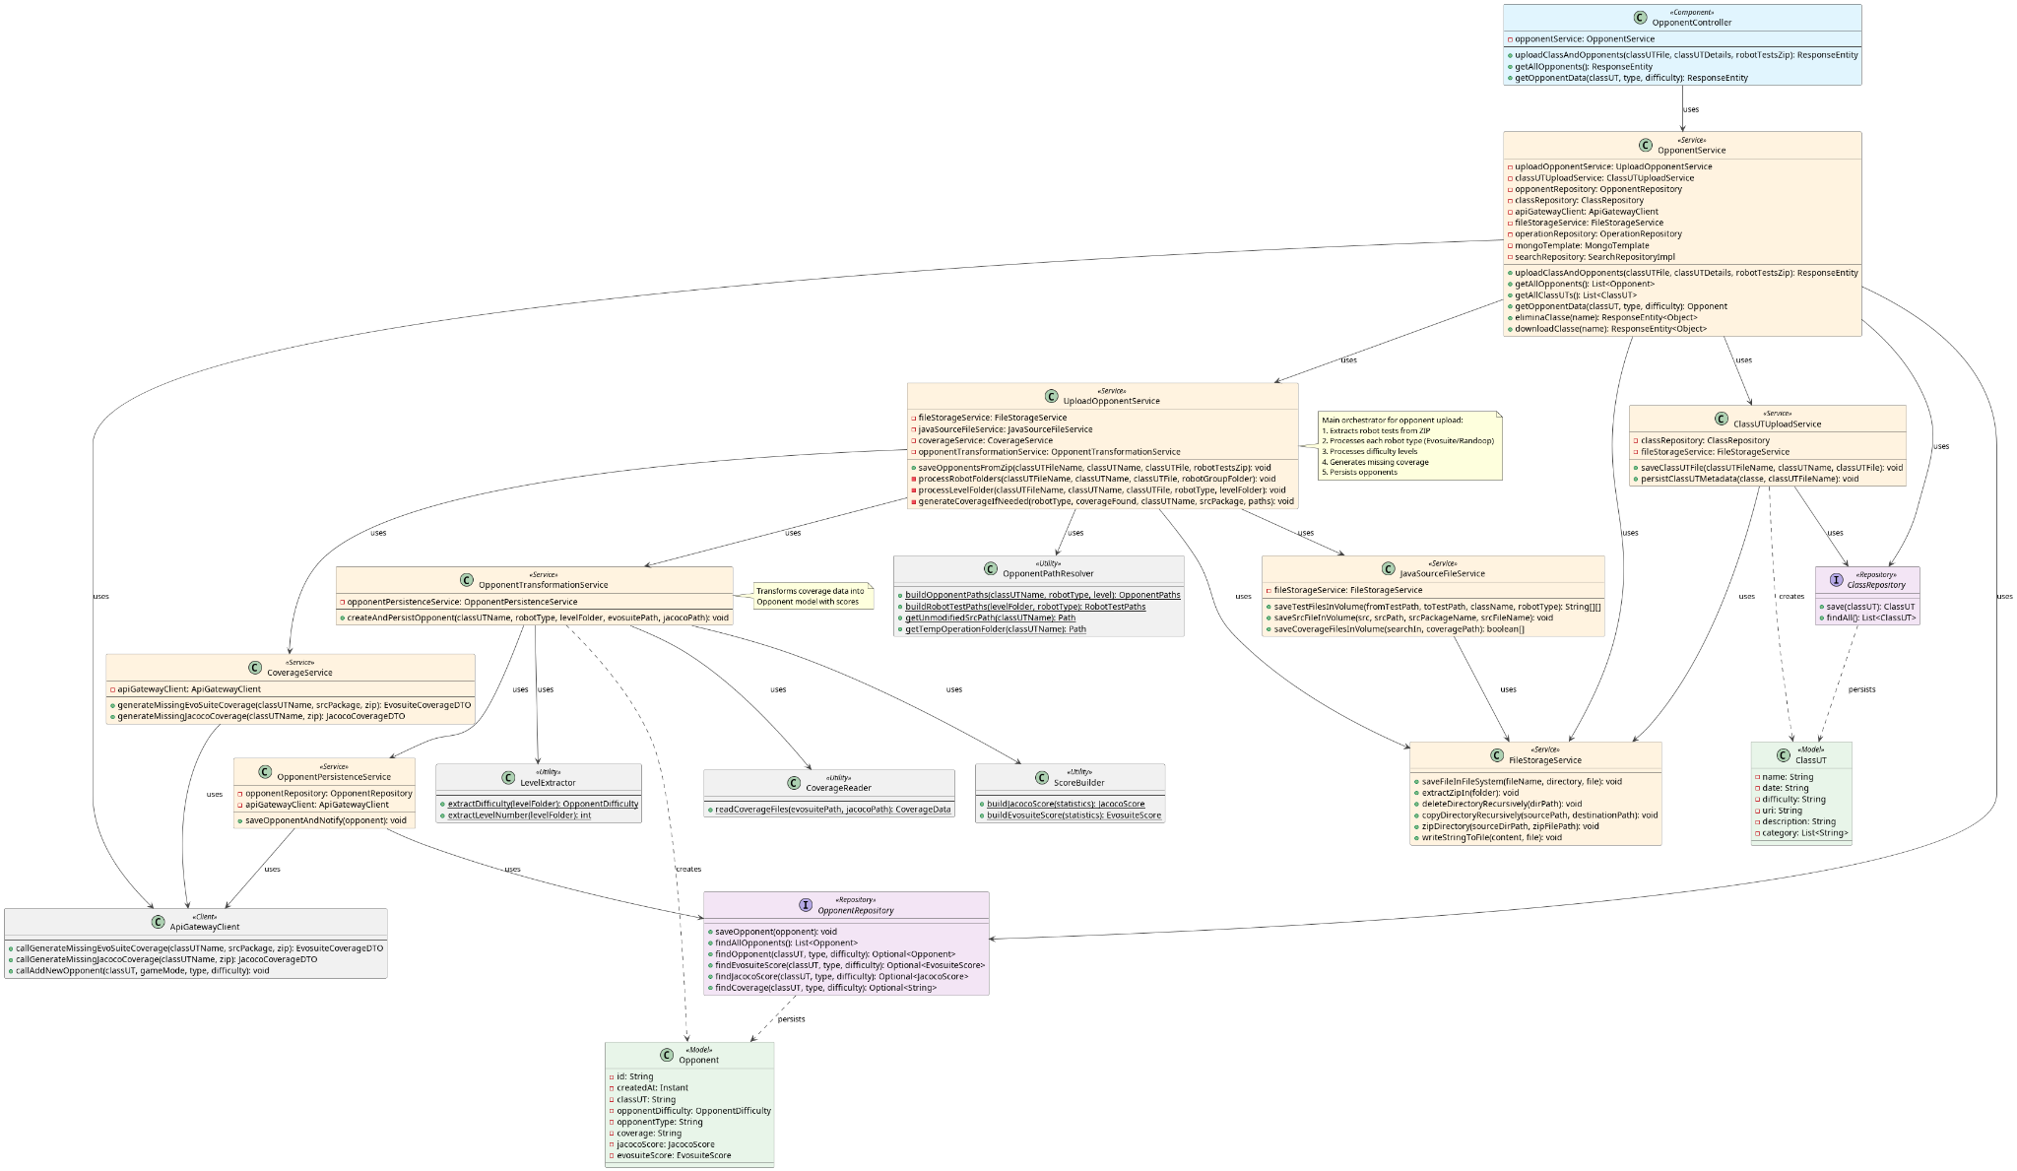

4.2.3 SEQUENCE DIAGRAM

PROGETTO INIZIALE:

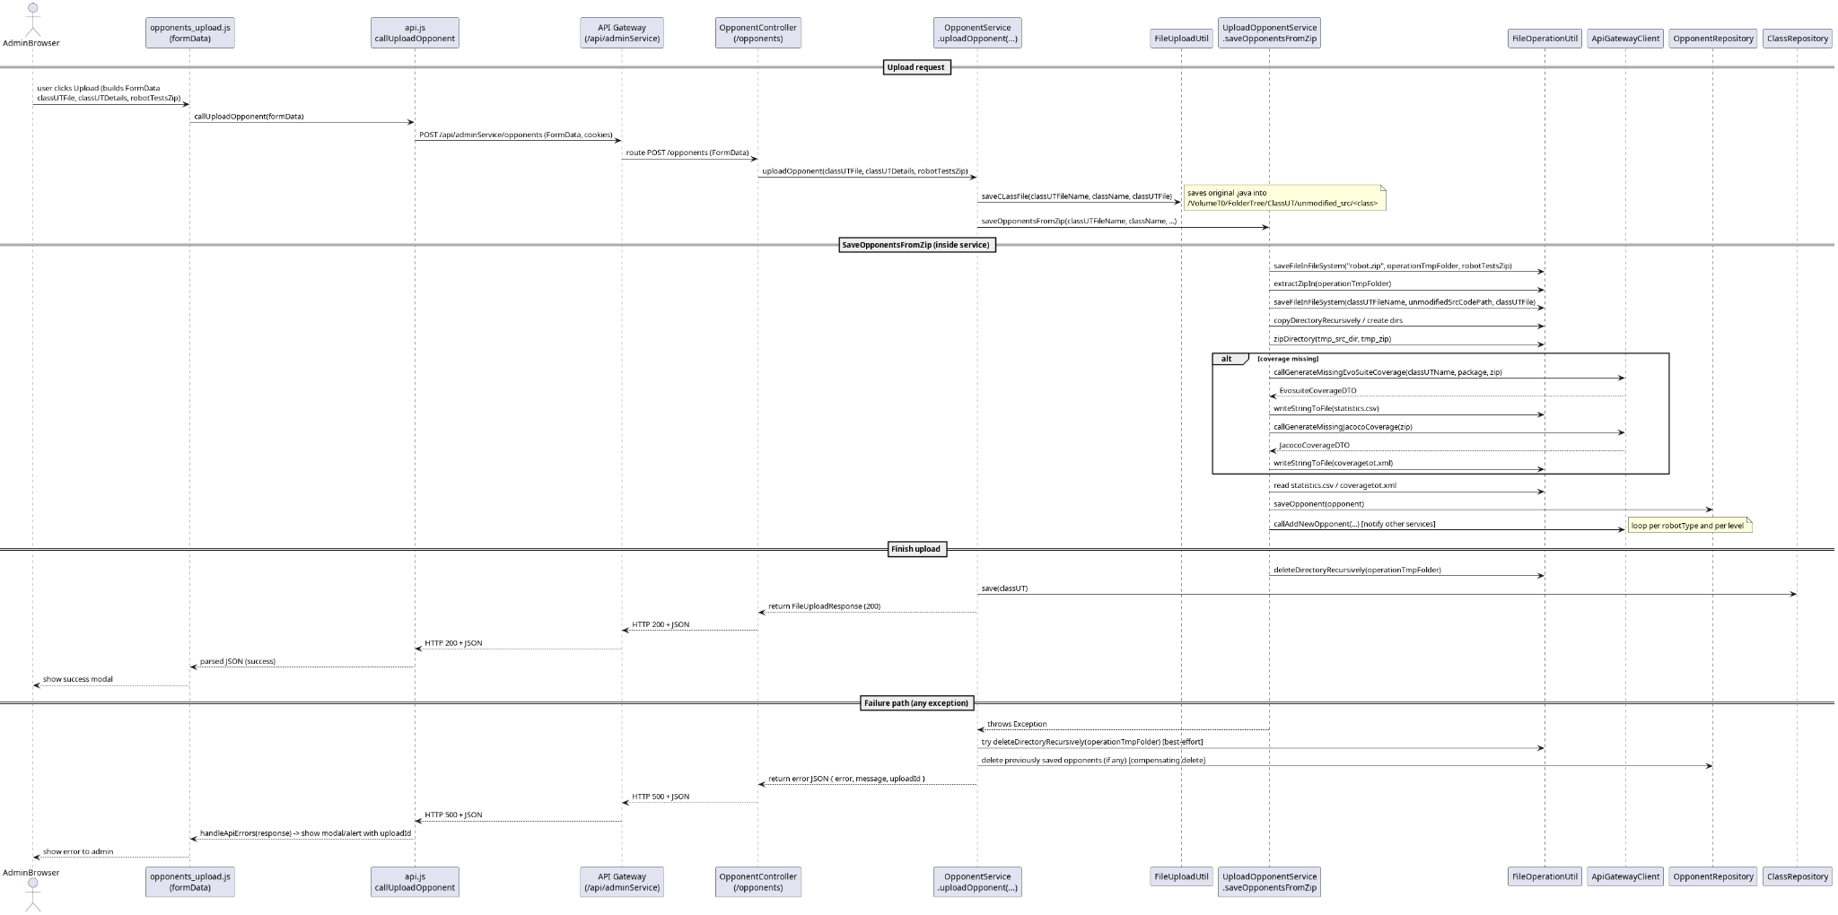

PROGETTO CONSEGNATO:

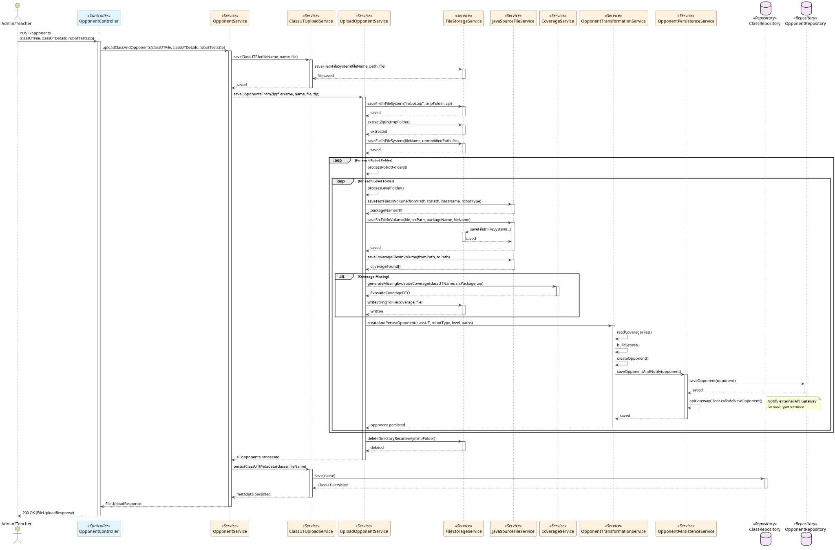

4.2.4 FILE PERSISTENCE DIAGRAM

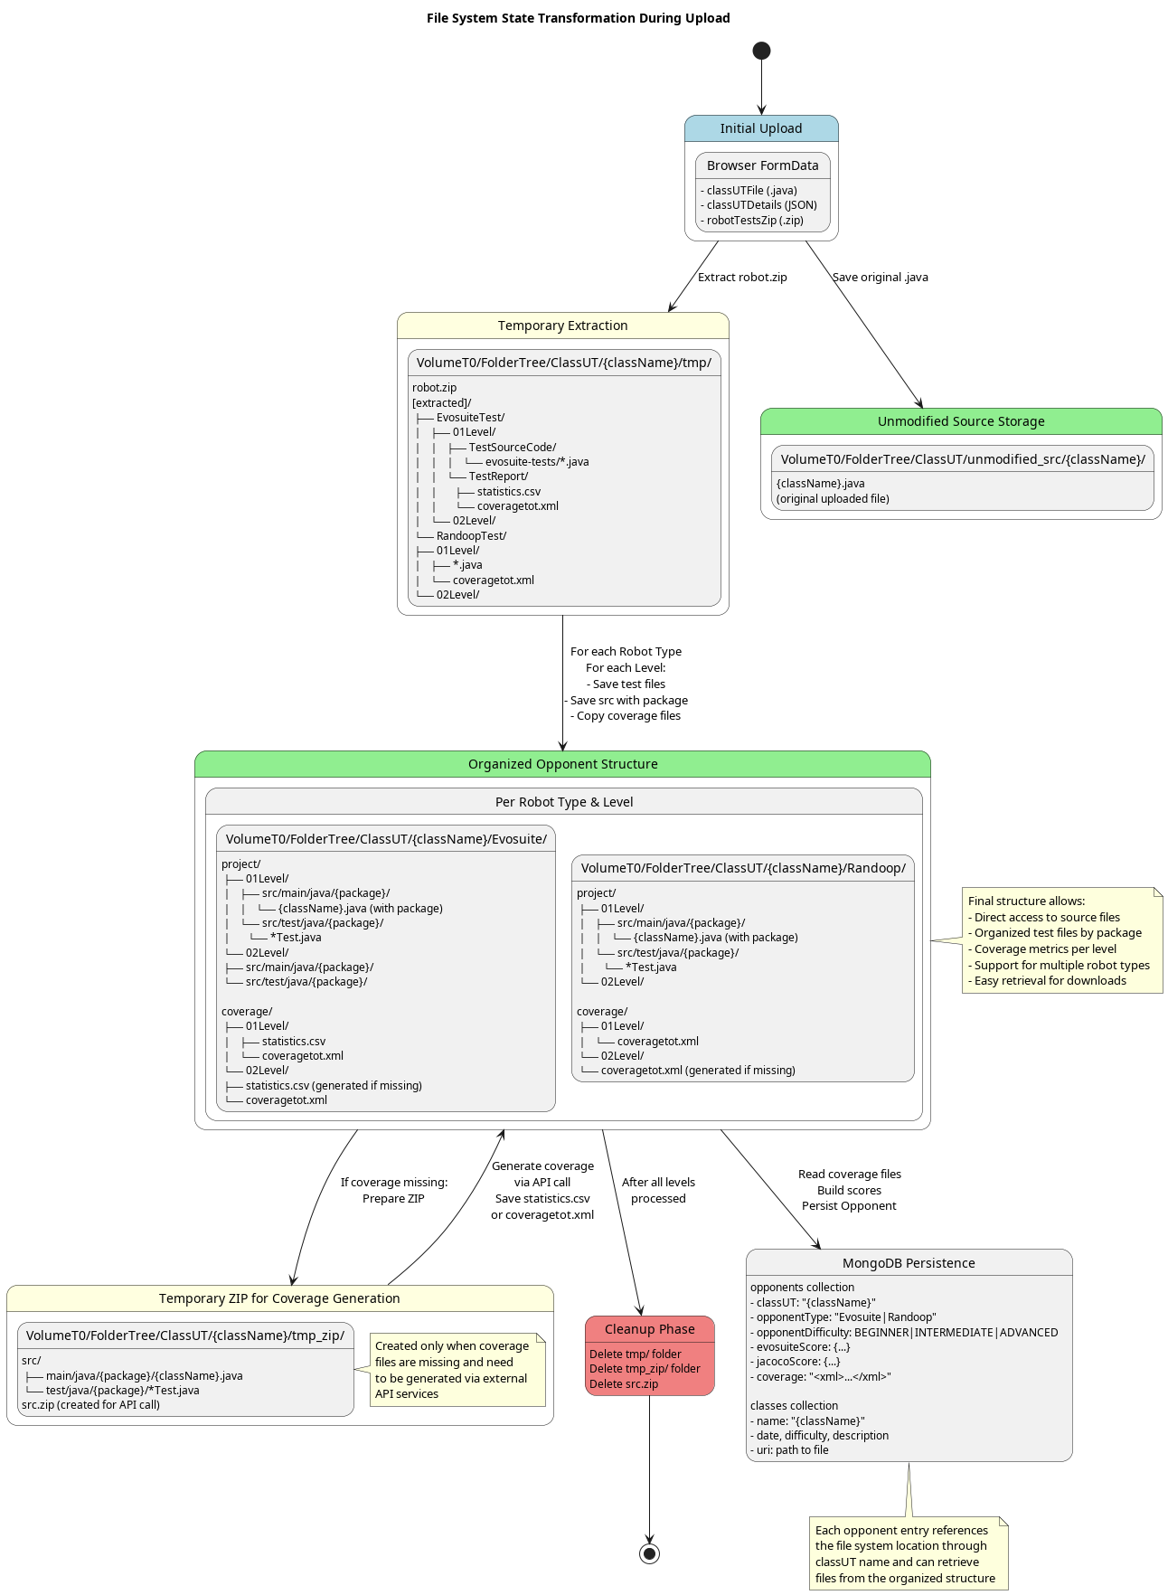
4.2.5 DATA TRANSFORMATION ACTIVITY DIAGRAM

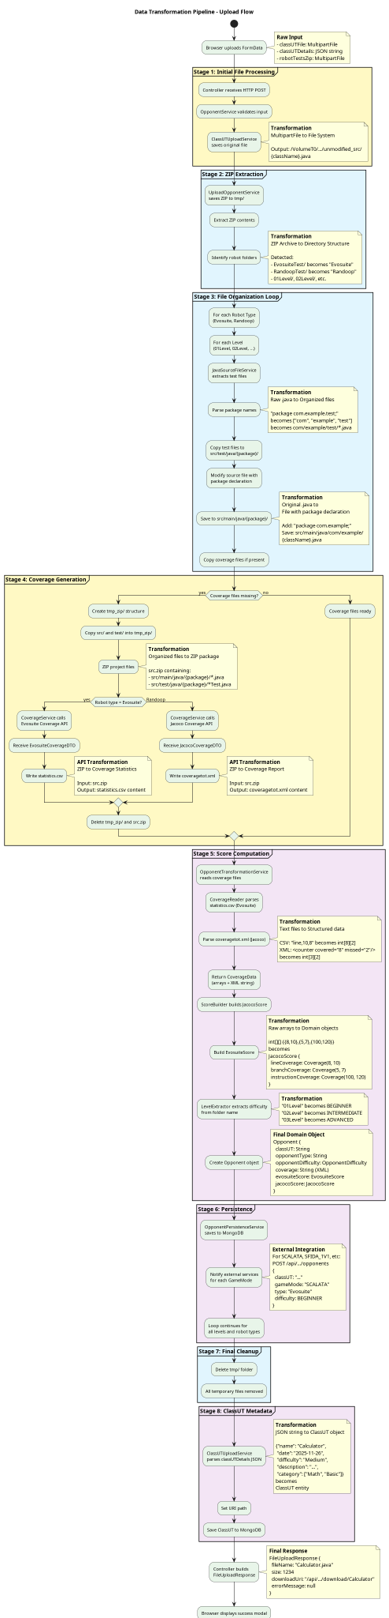

5. DESCRIZIONE DEI TEST EFFETTUATI

- Test bug fix generazione file Evosuite con il file mancante nella cartella
- Test bug fix duplici chiamate a Evosuite e Jacoco
- Molteplici test con input non validi (class name non corrisponde, cartelle test mancanti, …, esempi di input aggiunti nell’apposita cartella classiUT) per controllare il messaggio di risposta localizzato.
- Test con input valido e successiva partita con la nuova classeUT per verificare correttezza flusso di upload aggiornato

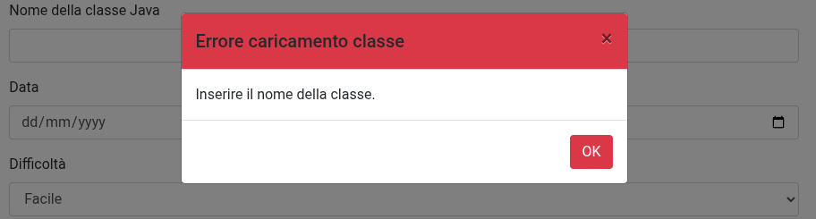

6. SVILUPPI FUTURI / RACCOMANDAZIONI

- Miglioramento log e risposte da T7 e T8, poco parlanti e in alcune situazioni ambigue (es. http code 20x anche in caso di errore)
- Creazione Wiki

